**Ешь, учись, люби**

Фотоподборка среднестатистических обедов учеников в школах из разных уголков мира.

Питание — это важнейшая часть жизнедеятельности детей в школе. Ученики проводят в учебном заведении примерно 1/3 своего дня, а значит, школа несёт ответственность за то, чтобы ребёнок был сыт. И не просто сыт, а питался полезно и вкусно, ведь в этом возрасте детям важно насыщаться витаминами, минералами и энергией, так необходимой гиперактивным непоседам. Однако сегодняшние новости повествуют о печальной обстановке в сфере школьного питания: порции недовешивают, продукты закупаются некачественные и в регионах участились случаи отравления. Только в ходе проверки школ Пензенской области было установлено более ста нарушений: от уменьшения порций до несоблюдения калорийности блюд и своевольной замены продуктов в меню. Например, по данным «Учительской газеты», ученики средней общеобразовательной школы № 65 города Пензы 13 октября 2015 года вместо кефира пили кофейный напиток, а котлета из птицы весила 50 г вместо утверждённых 85 г.

Радует тот факт, что в последнее время мы наблюдаем тенденцию среди органов власти к модернизации системы питания школьников и малышей, посещающих детский сад. На прошлой неделе, например, в управляющих советах общеобразовательных учреждений появились ответственные за питание, которые проконтролируют, что, когда и в каком количестве будет есть ученик.

Так обстоят дела с питанием в России. Но интересно посмотреть, чем питаются школьники других стран мира. Этой темой были озадачены и фотографы организации Associated Press (международное информационно-новостное агентство), и фотографы сети ресторанов Sweetgreen. Sweetgreen — американская компания, которая помогает школьникам выбрать наиболее полезные обеды. Фотоподборка осуществлена с опорой на их материалы и материалы, находящиеся в открытом доступе.

**Чехия**

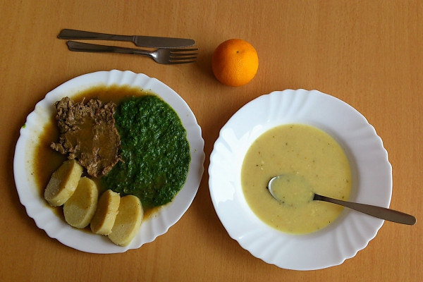

Чешский обед по составу блюд подобен русскому: первое, второе и десерт (фрукты). На фото — овощной суп с манкой, гуляш из говядины с чесноком, шпинат, картофельные клёцки, апельсин. Чехи вообще любят супы — так называемые полевки. Часто готовят супы-пюре.

**Эстония**

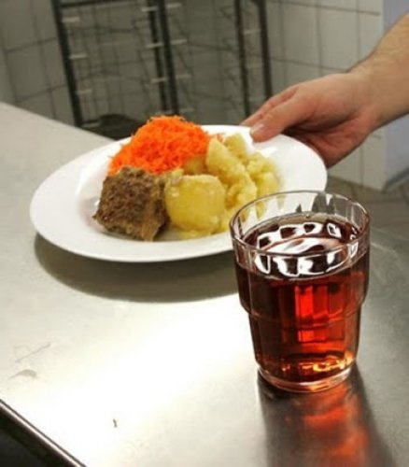

Прибалтийская страна. Котлета, картошка, морковь и компот в гранёном стакане. Такое ощущение, что меню не менялось со времён Советского Союза.

**Словакия**

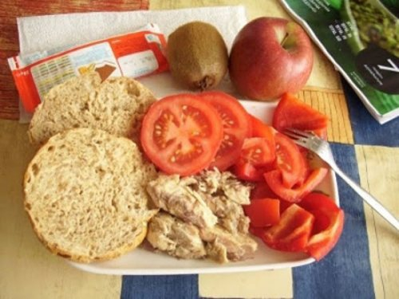

В Словакии обед выглядит скромно: булочка, салат овощной — из помидоров и перца, отварная рыба или мясо, фрукты. На десерт обязательно какое-нибудь сладкое: кекс, шоколадные вафли или тортик. Очень любят вафельный десерт «Татранка».

**Италия**

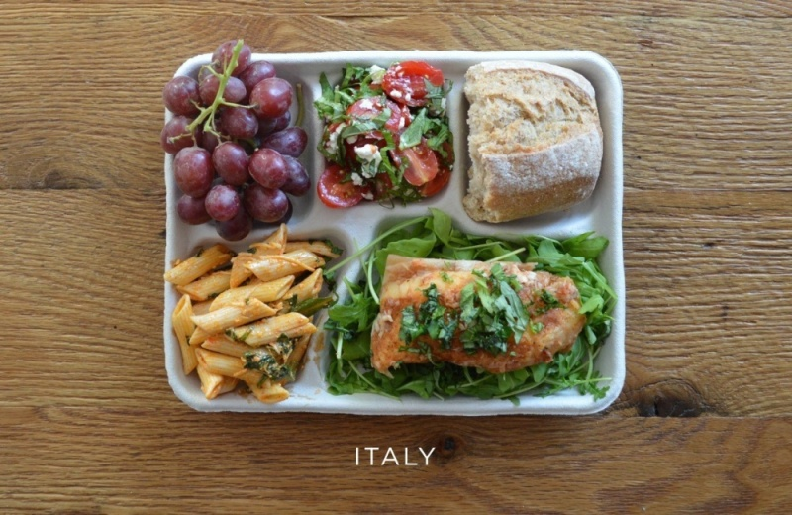

Итальянский школьный обед полностью соответствует нашим представлениям о традиционной кухне Италии. Это макароны с томатным соусом, салат «Капрезе», рыба, виноград и кусок вкуснейшего хлеба. Итальянцы очень любят зелень, о чём свидетельствует «подушка» из рукколы. По большому счёту, то, что едят ученики в школьной столовой, мы едим в хорошем итальянском ресторане.

**Греция**

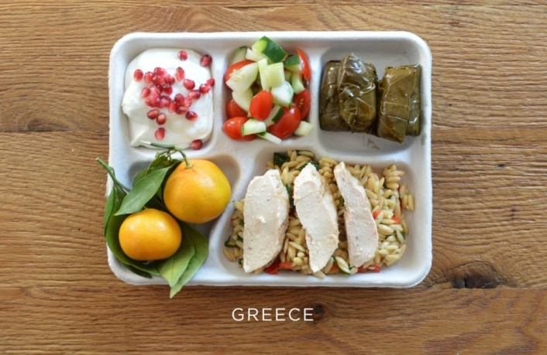

Этот обед не только невероятно аппетитен, но и весьма полезен: куриное филе с орзо (мелкие макароны), фаршированные овощами виноградные листья, салат из помидоров и огурцов, фрукты, йогурт с зёрнами граната. Греция создаёт впечатление одной из немногих стран, заботящихся как о вкусовых предпочтениях детей, так и об их здоровье.

**Великобритания**

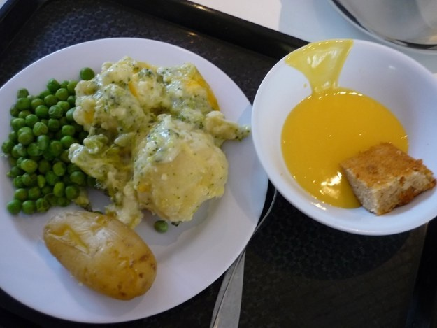

В британских столовых в меню есть два варианта обеда: вегетарианский вариант (ведь в школах Соединенного Королевства учится много индийцев) и обычный. На фото — зелёный горошек, печёный картофель в кожуре, цветная капуста с сыром, торт с заварным кремом. В обычный вариант входит, как правило, сосиска, гамбургер, куриные наггетсы, салат и яблоки. Этот набор продуктов явно не отличается принадлежностью к «правильной» пище.

**Франция**

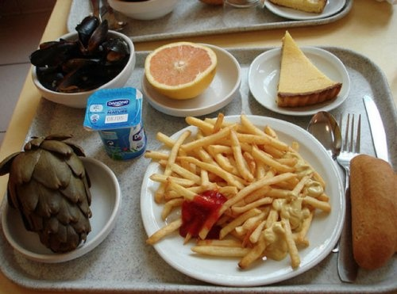

Меню французских школьных столовых отвечает нашим стереотипным представлениям об их кухне. На фото (нет, это не ресторан, это школа) — мидии. Иногда подают кусочек бри. Резонанс вызывает огромная порция картофеля фри — удар по здоровью детей, но, наверное, школьники от такого обеда в восторге.

**Финляндия**

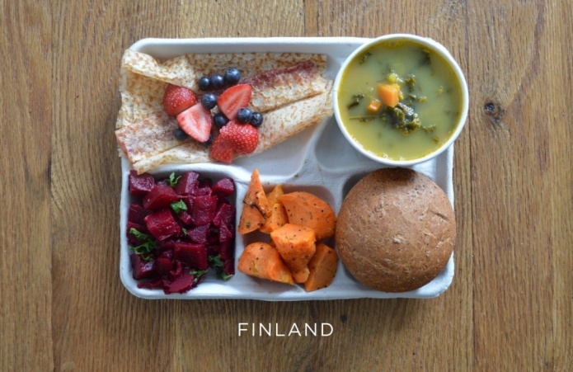

Финский школьный обед по составу блюд также напоминает русский: обязательно наличие супа (на фото — гороховый) и второго. Здесь стоит отметить интересный факт: в финских школах нет утверждённого меню. Дети сами выбирают обед исходя из своих пожеланий. Однако так как финские малыши начинают учиться с 5 лет, педагогам очень легко сформировать у них понимание степени вредности продуктов. Как правило, им удаётся убедить школьников, что 50% обеда должны составлять салаты и другая полезная пища. Фото служит доказательством этому: тушёная свёкла, морковный салат и ягоды востребованы среди детей.

**Швеция**

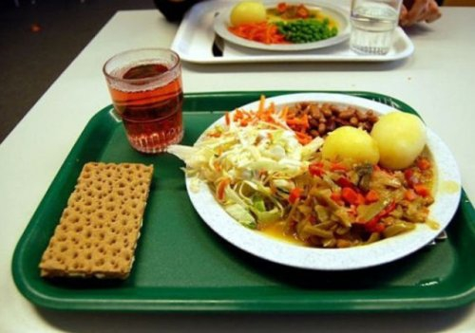

Швеция предлагает вегетарианский вариант обеда: картофель, салат из капусты и фасоли, крекер и брусничный сок. Ярко, вкусно и полезно.

**Испания**

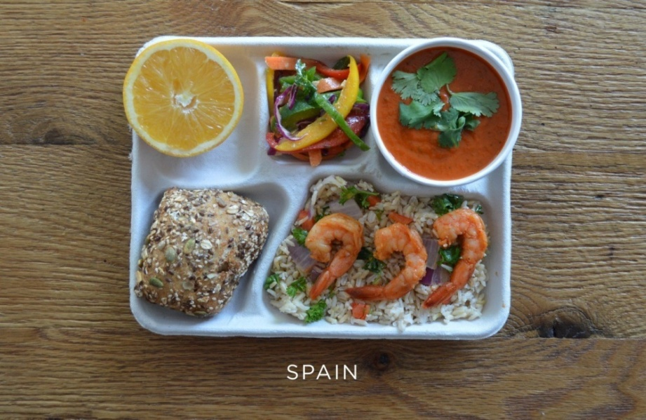

Креветки, смесь коричневого и белого риса, гаспачо (томатный суп), овощной салат, хлеб, апельсин — всё это традиционно для испанской кухни, вкусно и насыщено витаминами.

**Израиль**

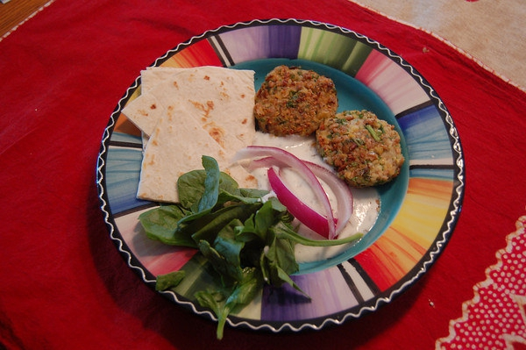

Обед израильских учеников отличается небольшим количеством продуктов: кусочки питы, йогурт с соусом из огурцов, зелень, красный лук и блюдо арабской национальной кухни — фалафель (обжаренные во фритюре шарики из нута с пряностями).

**Аргентина**

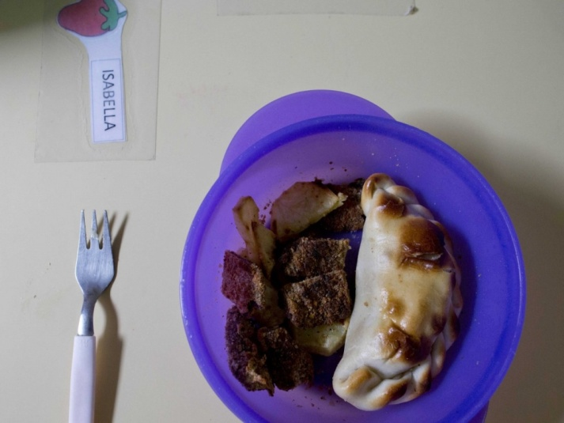

В Аргентине детям любят давать традиционное блюдо — «Миланесу». Это курица, обжаренная в яйцах и сухарях. На фото изображены картофель и пирожок. Где же «Миланеса»? Правильно, внутри пирожка.

**Бразилия**

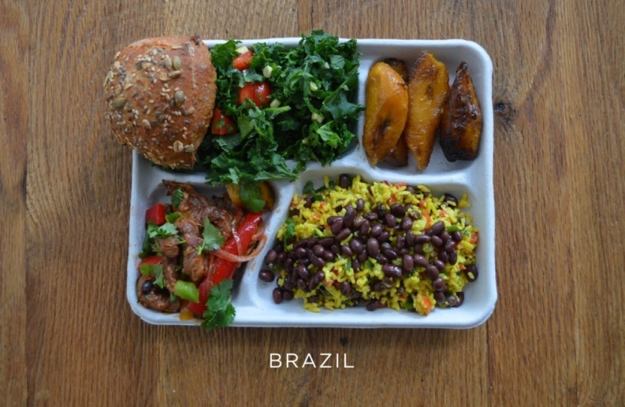

Обед бразильских детей питательный и полноценный: свинина с овощами, фасоль и рис, салат с большим количеством зелени, хлеб, жареные бананы.

**Чили**

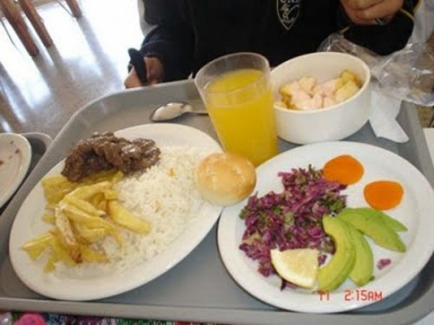

В странах Латинской Америки наблюдается тяготение к большим порциям и калорийным блюдам. Однако в Чили не забыли подать свежие овощи и фрукты: листья салата, лимон, морковь, авокадо. Что бы ни предпочитал ребёнок, такой выбор разносолов должен прийтись ему по вкусу.

**Сингапур**

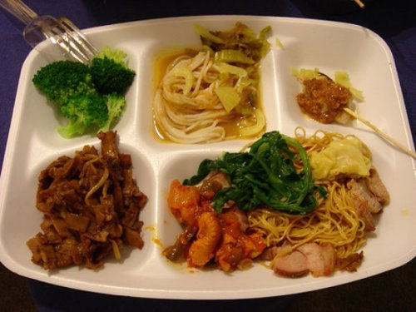

В Сингапуре проходит активная пропаганда здорового питания. Поэтому местные повара стараются как можно чаще готовить салаты из свежих овощей. На фото обед состоит из традиционных азиатских блюд.

**Япония**

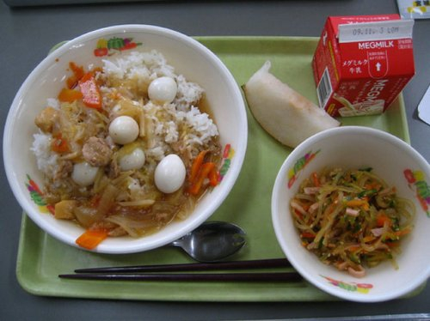

Дети в Японии питаются сытно: овощной суп, лапша, перепелиные яички, фрукты и молоко. Интересно, что в Японии вообще не подают выпечку.

**Тайвань**

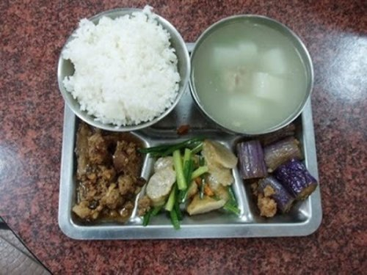

Аутентичный обед и у тайваньских учеников: суп традиционной кухни, большая порция риса (как и у всех азиатов), тушёное мясо (с зеленью, овощами, а иногда и с ананасами), тушёные овощи, обязательно с чесноком. Сочетание сладкого и солёного кажется нам необычным, но для паназиатского меню это распространённое явление.

**Филиппины**

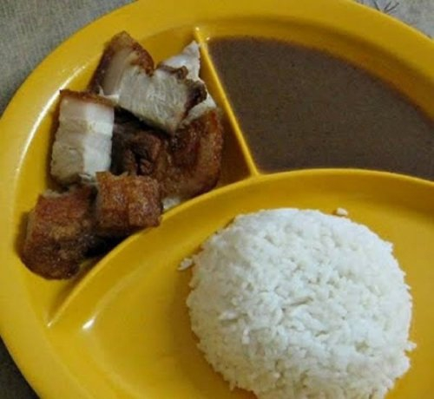

Порция выглядит не так ярко, как в европейских обедах. Но в целом еда достаточно питательна и калорийна. Это традиционный рис, жареная свинина и соус из печёнки. Украсить бы это блюдо петрушкой...

**Индонезия**

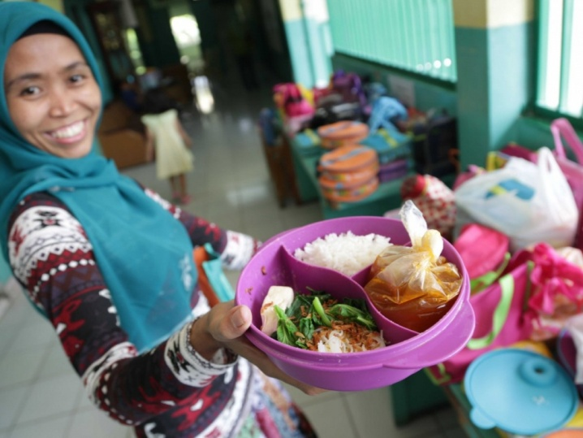

Порция небольшая, представленная традиционной едой Индонезии: рис, тофу, суп с фрикадельками, овощи.

**Кения**

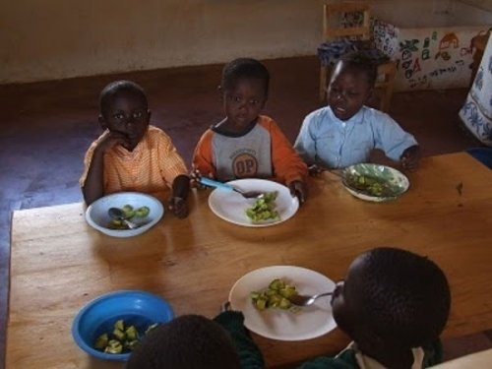

Кенийские дети питаются кашей из манго. Для русского человека манго — экзотика, но в Кении это повседневный, самый обыденный продукт.

**Гана**

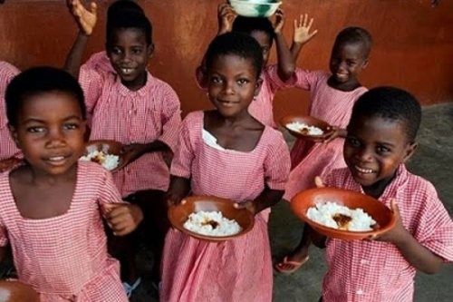

Рисовая каша с соусом. Однако дети в позитивной школьной форме радуются полученному обеду. Наверное, они никогда не видели греческую или итальянскую порцию.

**Индия**

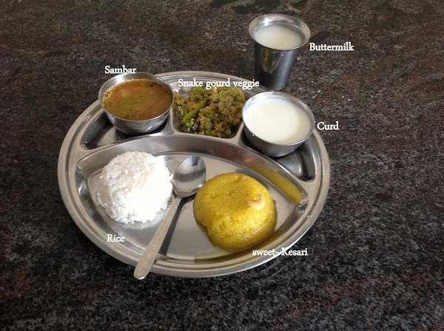

Нельзя сказать, что все индийские дети питаются так, как показывает нам фото. На нём — суп из чечевицы, салат из тыквы местного сорта, рис, творог, десерт из манной крупы (кесари) и кефир. В Джамму же, например, дети выстраиваются в очередь, чтобы в собственные контейнеры им положили порцию подслащенного риса — таков бесплатный обед.

**Джибути**

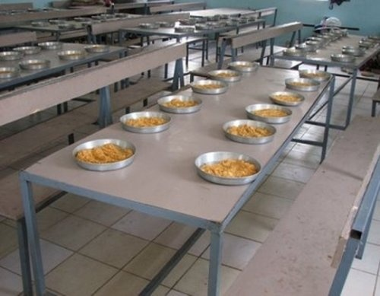

Школьная столовая и обед выглядят не только скудно, но и вызывают уныние. Возможно, еда хотя бы вкусная.

**Пакистан**

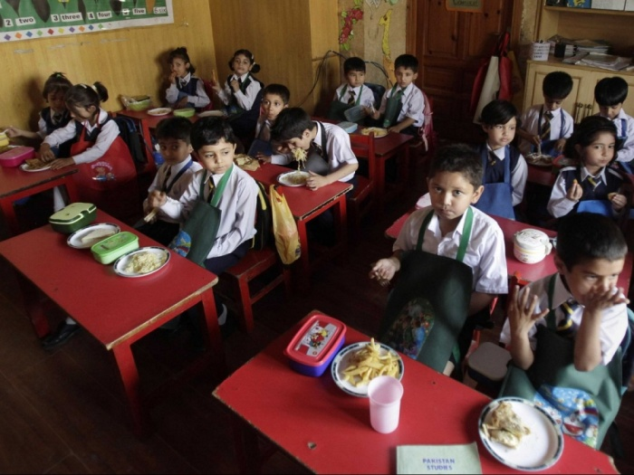

В этой стране питание в школе, как правило, вообще не предусмотрено. Дети приносят еду с собой в ланч-боксах. Это могут быть куриные наггетсы, рис, лапша, лаваш, яйца или овощи.

**Палестина**

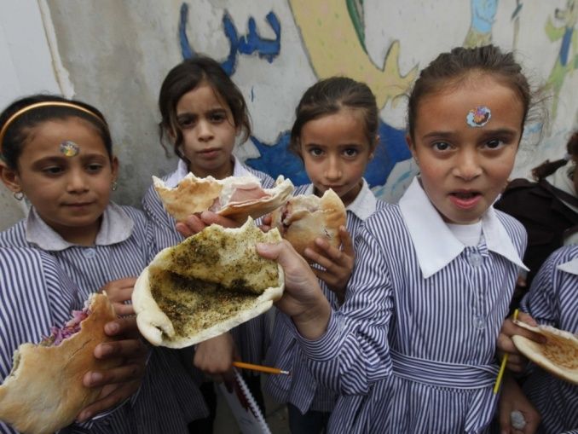

Здесь также зачастую не предусмотрен обед в столовой. Поэтому в качестве школьного перекуса родители заворачивают школьникам бутерброды — питу с оливковым маслом и заатаром (смесь молотого сушёного тимьяна, обжаренного кунжута и соли).

**Китай**

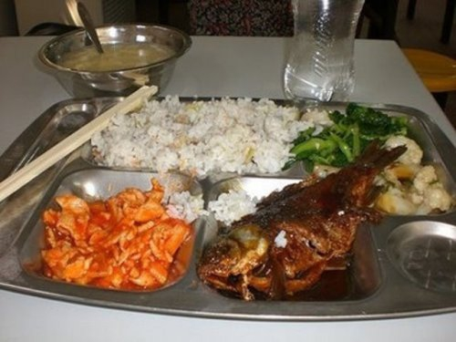

Порция у китайских школьников достаточно большая: суп, отварной рис, жареная рыба, яичница с кетчупом, тушёный шпинат и цветная капуста. Не зря иногда китайцев называют «обжорами».

**Южная Корея**

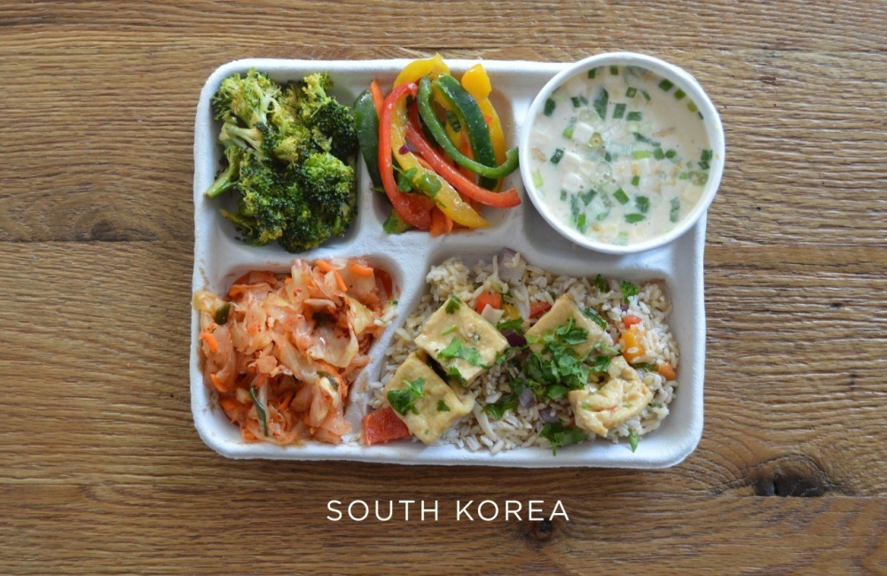

Обед из школы Южной Кореи невероятно полезен: рыбный суп, брокколи, сладкий перец, рис, тофу и кимчи (квашеная капуста).

**Куба**

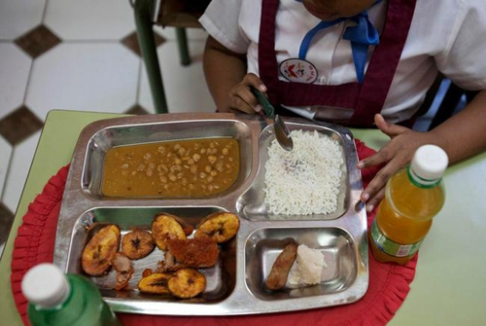

Первое и второе. На первое — супчик из нута, на второе — кусочек рыбы, рис и жареные бананы. Экзотическое сочетание риса и жареных бананов знакомо нам по латиноамериканским трапезам из романов Маркеса.

**Гондурас**

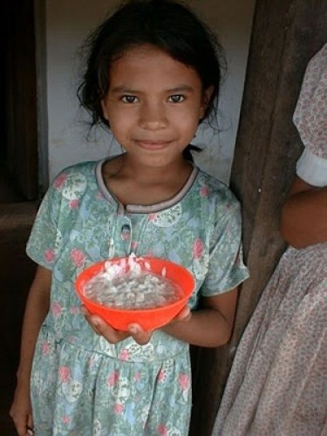

То, что обед школьника в Гондурасе скромен, мягко сказано. Они получают лишь рисовую молочную кашу. Это, конечно, не поддаётся сравнению с обедами европейцев.

**США**

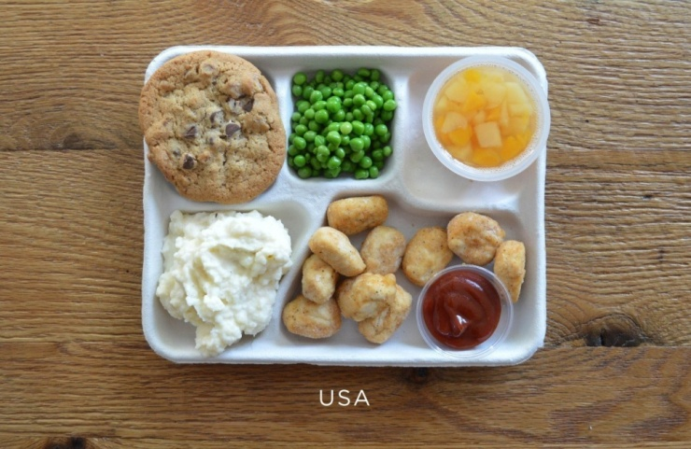

В США подают достаточно вкусный завтрак с точки зрения детских предпочтений: куриные наггетсы с соусом, картофельное пюре, горошек, консервированные фрукты, печенье. Но наггетсы, несомненно, разрушают представление о здоровой пище. Также в американских школьных столовых полностью проявляется любовь этой нации к фастфуду: гамбургеры и чизбургеры можно встретить на каждом шагу.

Хотя питание школьников очень разнообразно — оно зависит от территориального расположения государства, его экономического благосостояния, климата; где-то дети питаются однообразно, а где-то объедаются — главное, чтобы не голодали.

*Текст подготовила Юлия Левашёва*

http://www.up-obr.ru/shkoly/modernizaciya/esh_uchis_lyubi/?utm_source=wemail&utm_medium=mandrill&utm_campaign=weekly_email&utm_term=3810006